Vi = My | -wa | -m en -r

Dag Welp,

Dit is geheime informatie en je mag deze brief met niemand delen of erover spreken…
(Daarom is ook de naam van dit geheime, mysterieuze weekend in codetaal opgesteld.)

Wij – de leiding – hebben jouw hulp nodig!

Er hangt een groot mysterie rond de Scouts en raadsels die zelfs wij niet kunnen oplossen.
Daarom schakelen we jullie in om samen met ons op speurtoch te gaan van 2 november tem 4 november.
We spreken vrijdag af om 20u op volgend schuiladres: Scouts en Gidsen Londerzeel, Burcht 6, 1840 Londerzeel

Als we het mysterie opgelost hebben en jullie jullie nut bewezen hebben, mogen jullie opgehaald worden op zondag 4 november om 10u op het datzelfde adres.

Om de spionagetechnologie en detectivesnacks te bekostigen vragen we om 30 euro te storten op volgend rekeningnummer: BE64 9731 7991 7452, voor 30 oktober.
Vermeld hierbij het volgende: Weekend Welpen – Naam Welp
Bv. Weekend Welpen – Steven Tijpels

Indien u vragen hebt over de betaling stuur dan naar woutvanlierop@hotmail.com
Voor andere vragen contacteert u best welpen@scoutsboutersem.be
Om dit weekend te overleven heb je zeker en vast nodig:
- Speurneuzentalent en een goed humeur
- Slaapzak
- Matje of veldbed
- Kussen
- Knuffel
- Pyjama
- Toiletzak (tandenborstel, tandpasta, eventuele medicatie …)
- Warme kledij
- Regenjas
- Stapschoenen
- Ondergoed en kousen
- DETECTIVEOUTFIT (zeer belangrijk!!)

Eventueel ook:
- Gezelschapsspelletje
- Strip, boek…

Wat neem ik zeker en vast NIET mee:
- Gsm
- Ipod, ipad, mp3…
- Snoep
- Frisdrank, energiedrank…

Ter voorbereiding op jullie missie als speurneuzen; enkele tests.

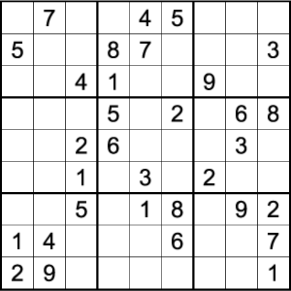

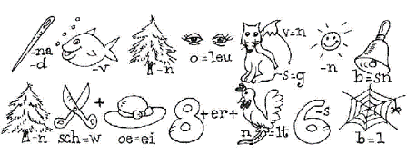

Â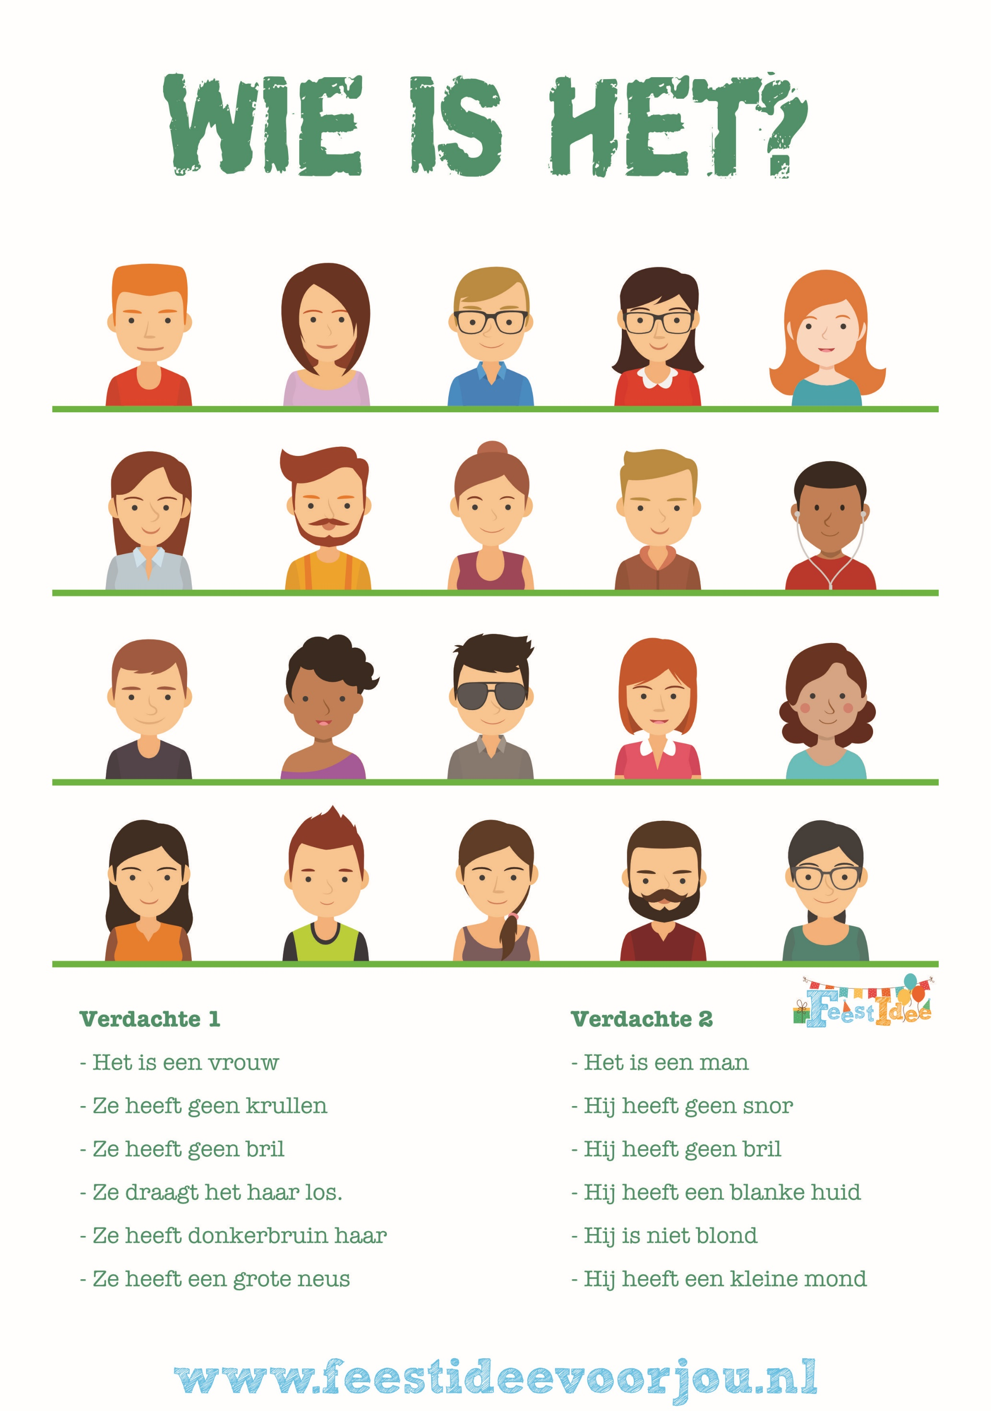
Lieve
Hanne
Joran
Daras
Sidd
Liesbeth
Amber
Albijn
Katrien
Thimen
Janne
Warre
Sayra
Louis
Bobette
Wout
Taina
Stan
Lotte
Katrijn

